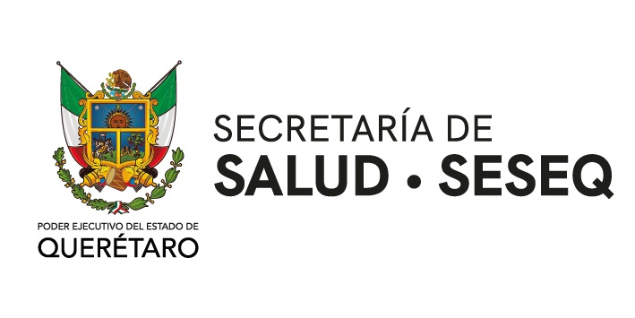

AVISO DE PRIVACIDAD SIMPLIFICADO SOBRE DATOS PERSONALES RECOPILADOS POR SERVICIOS DE SALUD DEL ESTADO DE QUERÉTARO (SESEQ)

Servicios de Salud del Estado de Querétaro (SESEQ) es un Organismo Público Descentralizado de la Administración Pública Estatal con domicilio ubicado en Privada Circunvalación número 6, Colonia Jardines de Querétaro. Santiago de Querétaro, Querétaro., C.P. 76020; es el sujeto obligado y responsable del tratamiento de los datos personales que se recaban a través del portal de internet, videograbación, su transferencia por autoridades y/o la entrevista directa con paciente, usuario, aplicante y/o familiares, los cuales serán protegidos conforme a lo dispuesto por la Ley General de Protección de Datos Personales en Posesión de Sujetos Obligados, la Ley General de Transparencia y Acceso a la Información Pública, la Ley de Protección de Datos Personales en Posesión de Sujetos Obligados del Estado de Querétaro, la Ley de Transparencia y Acceso a la Información Pública del Estado de Querétaro y demás normatividad que resulte aplicable.

Los datos personales recabados por SESEQ tienen como finalidad vigilar el cumplimiento de la Ley General de Salud y la Ley de Salud para el Estado de Querétaro, cuyos principales objetivos son los de proporcionar servicios de salud a toda la población abierta del Estado a través de sus unidades de aplicación; así como para garantizar el derecho de toda persona a participar y a beneficiarse de los programas de desarrollo social y de recibir los apoyos necesarios para superar su situación y contar con una mejor calidad de vida, previsto en la Ley de Desarrollo Social del Estado de Querétaro.

Para ejercer los Derechos ARCO, el Titular de los datos o su representante legal deberá presentar una solicitud por escrito en las oficinas de la Coordinación Sectorial, con domicilio ubicado en Privada Circunvalación número 6, Colonia Jardines de Querétaro de la Ciudad de Santiago de Querétaro, Querétaro, C.P. 76020, número de teléfono 4422519000 extensión 1031.

Usted podrá acceder al Aviso de Privacidad Integral que se encuentra publicado en la página electrónica www.seseq.gob.mx

Fecha de última actualización: 01 de enero de 2025.

